Colegio Emilia Riquelme
Matemáticas
Grado: 5
Gracias por su apoyo.
Un saludo enorme y Dios los guarde.

Nuestra clase en el horario normal lunes a viernes de 07:00 a 08:00 am.
(Los correos por si se presentan inquietudes).

Correo: pbustamante@campus.com.co

Fecha 11 de mayo 2020
Las clases por zoom de esta semana serán lunes, martes y miércoles. los otros días son para aclarar dudas por el chat del correo, whatsapp y realizar la actividad.

Saludo: DEMOS GRACIAS A DIOS.

Tema: máximo común divisor.

Explicación del tema
Orientación por virtual.

Ejemplos:

Copia la definición y los ejemplos en el cuaderno.

Fecha 12 de mayo de 2020

Salud: reflexión.

Tema: actividad del libro
El MCD.
Orientación por zoom.

- Desarrollar las paginas 34-35
Enviar evidencia al correo con nombre apellido y grado.

Fecha 13 de mayo de 2020

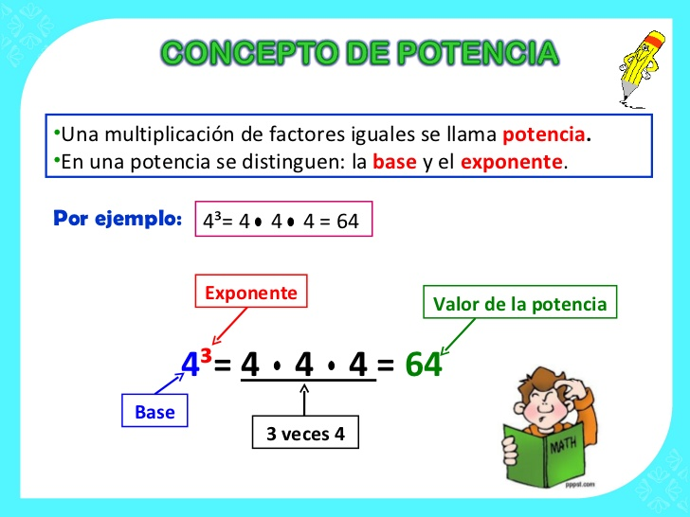
Saludo: oración a la virgen María.

Tema: POTENCIACION.
ORIENTACION POR ZOOM.

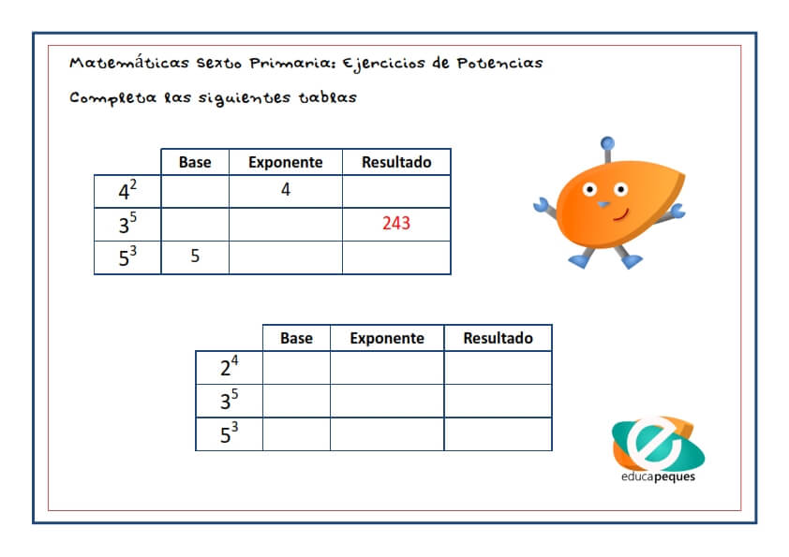
A REPASAR:

Fecha 14 de mayo de 2020

Tema: Actividad de potenciación.
Desarrollar la página 38 Y 39 del libro de matemáticas.

Fecha 15 de mayo de 2020

Tema: ENVIO DE ACTIVIDADES.

Actividad
Enviar al correo la evidencia de la actividad del libro página 34,35,38,39. Se envía hasta el 15 de mayo.

